Školní soutěž Konference 2014-2015
 | Sekce SPŠD-3.a 4. ročník – 9. 12. 2014
 | Třída | Jméno studenta | Název práce
1 | DPE3 | Šmehlík | CPU
2 | DPE3 | Čapek | Multi-level marketing
3 | DZ3 | Skála | Letiště Frankfurt n. Mohanem
4 | DZ3 | Gerasimchuk | Srovnání londýn. a tokij. metra
5 | DS3 | Morávek | Pohon na CNG
6 | DMS4 | Souček | Informační systém pro cestující a jeho nedostatky v autobusech DP Praha
7 | DME3 | Wagenknecht | Legiovlak
8 | DS3 | Morávek | Karel Čapek
9 | DL3 | Beneš | Divadlo
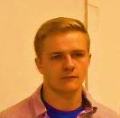
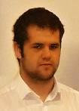
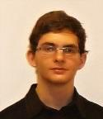
1. místo
2. místo
3. místo

Stanislav Souček,DMS4 Tomáš Morávek, DS3 George Gerasimchuk,DZ3
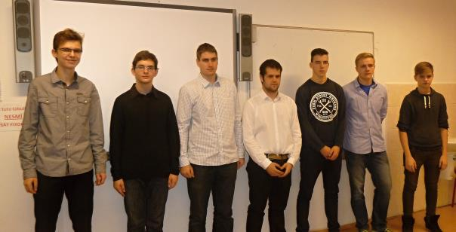
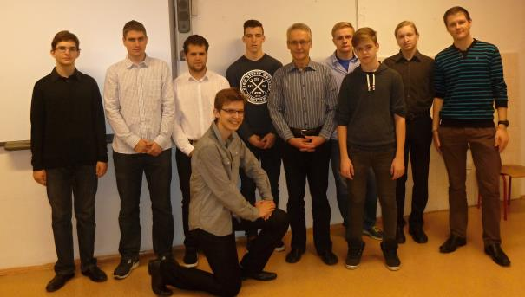
Soutěžící a jejich porota

 | Sekce SPŠD-dopravní-1.a 2. ročník- 11.12.2014
 | Třída | Jméno studenta | Název práce
1 | DPE2 | Fojta | Lokomotiva 363/362
2 | DS2 | Zapletal | Volkswagen
3 | DL2 | Mareš | Travel Service
4 | DL2 | Kruliš | Airbus S.A.S.
5 | DL2 | Janů | Lufthansa
6 | DL2 | Klíma | ČSA
7 | DL2 | Kotouč | Letiště Praha
8 | DL2 | Koubek | Boeing 747
9 | DS2 | Sinke | LIAZ
10 | DL2 | Studnička | QATAR airways
11 | DL2 | Kuklík | Průkopníci v historii letectví
12 | DL2 | Flegr | F4 Phanton II
13 | DL2 | Šťastný | Provincie Kanady
14 | DS2 | Mrkvička | Millau
15 | D1B | Štěpán | Elektrobusy

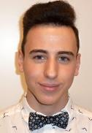

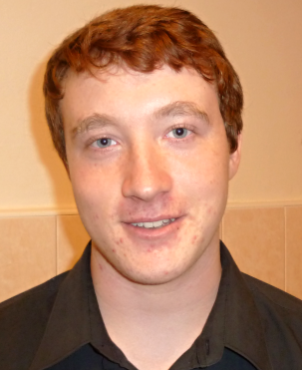
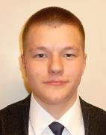

3. místo
1. místo
2. místo

Dominik Flegr , DL2 Richard Koubek, DL2 Martin Kotouč, DL2
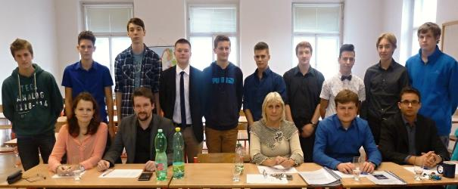
Soutěžící a porota
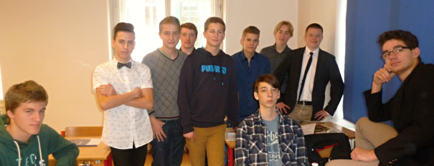
spozěžící
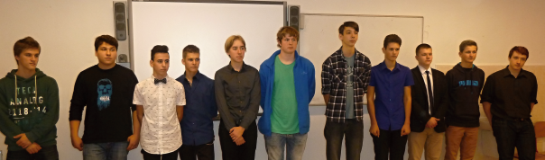
Vyhlášení soutěže

 | Sekce SPŠD-nedopravní-1.a 2. ročník- 11.12.2014
 | Třída | Jméno | Název práce
1 | DE2 | Bašová | Dostihy
2 | DE2 | Davídek | VLK a čekatelská zkouška
3 | DE2 | Mohaupt | Top Gear
4 | DE2 | Činčár | Break dance
5 | DL2 | Kavka | Zem a vesmír
6 | DL2 | Lišková | Potápění
7 | DL2 | Mašinda | Sportovní střelba
8 | DS2 | Miňovská | Jezdectví
9 | DL2 | Pišan | Povodně 2002
10 | DL2 | Smolík | AC Sparta Praha
11 | DL2 | Stehlík | Sjezdové lyžování
12 | DL2 | Šebek | Plachtění
13 | DL2 | Ševčík | Arsenal FC
14 | DL2 | Verner | Manchestr United
15 | DE2 | Mikeš | Vizuál.efekty-post produkce filmu
16 | DE2 | Kotlík | Fotbal
17 | DE2 | Roshan | Futsal v ČR
18 | DE2 | Kokoš | Esport a progaming
19 | DE2 | Koš | Londýn
20 | DE2 | Synáč | Alpy
21 | DE2 | Kácl | Co nevynechat v Paříži
22 | DE2 | Vlčková | Kraj Zlín

3. místo
1. místo
2. místo
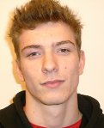
2. místo
1. místo
3. místo
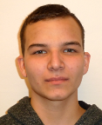
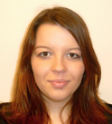

Tereza Miňovská, DS2 Jan Činčár, DE2 Jaroslav Mikeš, DE2

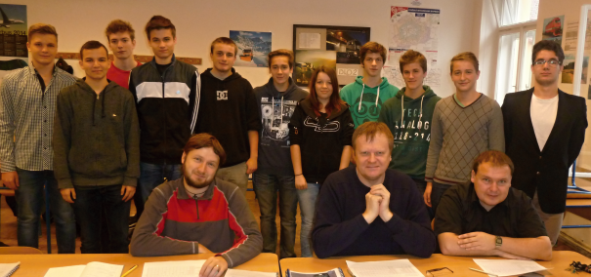
Soutěžící a porota
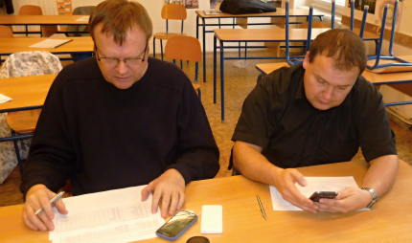
Práce poroty
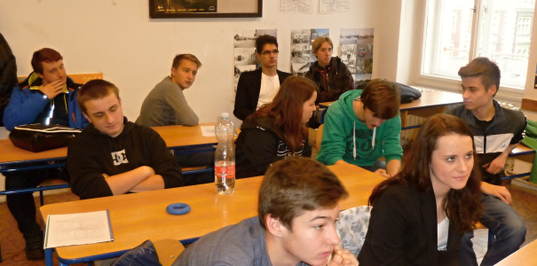
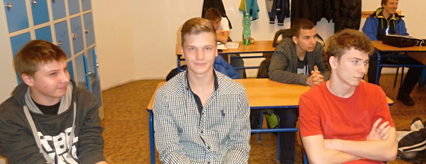

 | Sekce VOŠ- 11.12.2014
 | Třída | Jméno studenta | Název práce
1 | DLO1 | Neumanová | Bezpečnostní prvky v silniční dopravě
2 | DLO1 | Hřebík | Přepravní úkony v žel. nákladní přepravě
3 | DLO1 | Volný | Letecká doprava
4 | DLO1 | Hamáčková | Historie a současnost letecké dopravy v ČR
5 | DLO2 | Arnaudov | Bezpečnost v letecké dopravě
6 | DLO2 | Král | Využití potenciálu železničních tratí v ČR
7 | DLO1 | Mimra | Aircraft piston engines
8 | DLO3 | Němečková | Shipment delivering technology
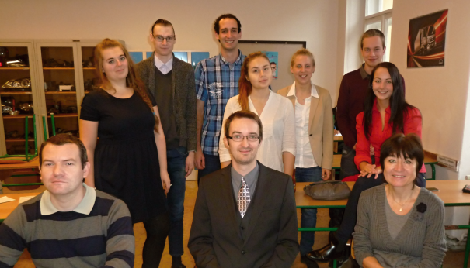
Soutěžící a porota
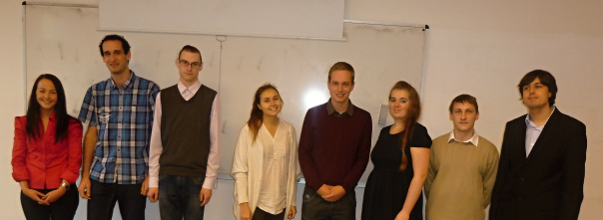
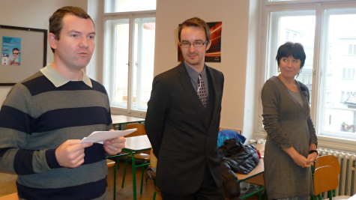

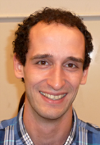

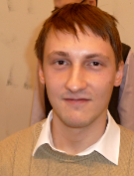
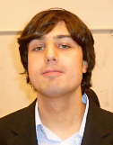

2. místo
1. místo
3. místo

Jan Král, DLO2 Petr Volný, DLO1 Filip Arnaudov, DLO2
Předávání cen v Institutu Národních menšin, Ocelkova 4, Praha 2

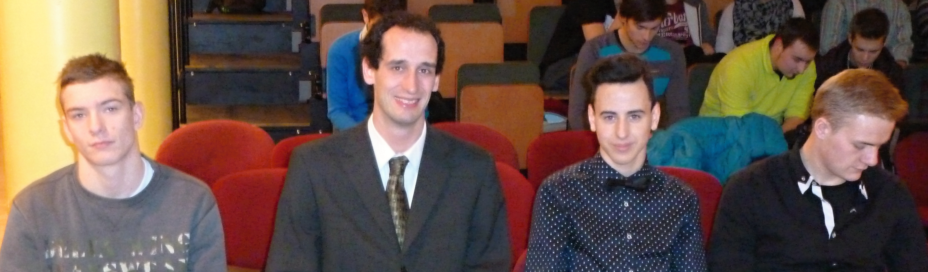
Vítězové ve svých sekcích: Činčár, Volný, Koubek a Morávek
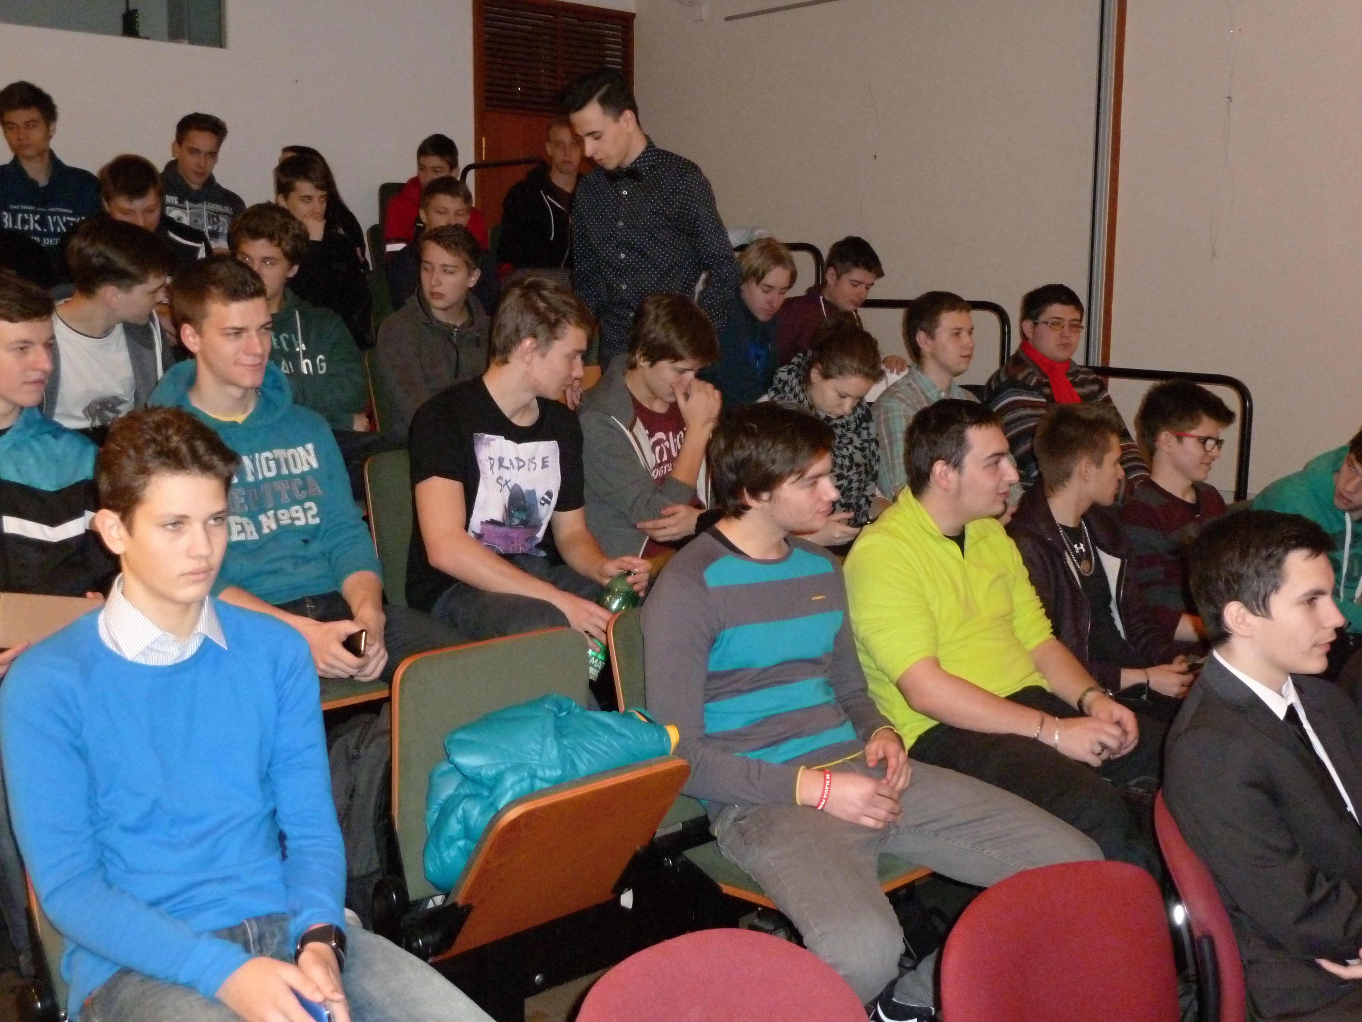
Účastníci konference
